TAGLIATELLES FRAICHES

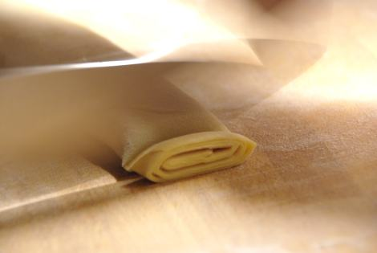

Ingrédients (pour 2 personnes) :
2 œufs entiers
200 g de farine
1 cc de sel
• Dans le bol d’un robot, mélangez la farine et le sel, formez un puits et verser dedans les œufs battus.
• Pétrissez bien le tout pendant 10 minutes.
• Divisez la pâte en 2 boules, puis étalez-là très finement sur un plat de travail bien fariné.
• Roulez la pâte sans la serrer et découpez au couteau des tronçons de 5 mm. Déroulez les rouleaux de pâte et laissez sécher 30 minutes
• Faire cuire 3-4 minutes dans un grand volume d'eau salée.

